No. Order : BD
Code Agen : EDJKT
Customer : FKKT
Bank : BNI
Grade : B
KCP : Jakarta Menara BNI
NIK : 3301-1042-0902-0002
Nama : Hesti Puji Astuti
Nama ibu kandung : Waryati
Tmpt tanggal lahir : Cilacap, 02-09-2002
No.rek : 1953-742-555
No.atm : 5198-9306-3141-1146
Valid Thru : 03/29
No.hp : 0851-2415-7159
Pin atm : 145145
Pin Wondr : 145145
Pass Wondr : Dwiyans145
Email : hestiokeh084@gmail.com
Pass email : Dwiyans145
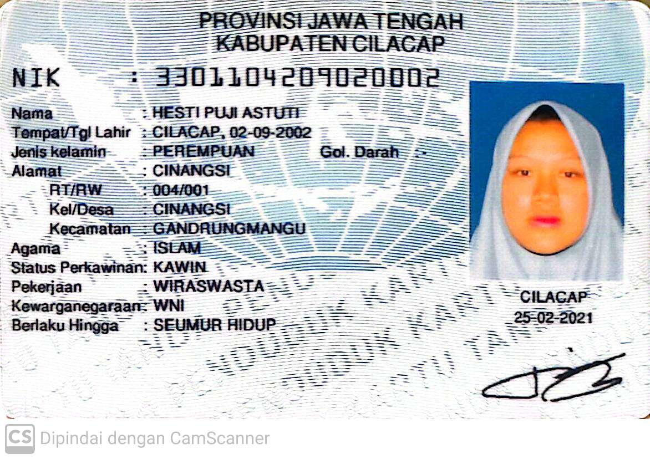
Foto ktp :



